Отчет о деятельности Краевого ресурсного центра сопровождения инклюзивного образования
по оказанию консультативно-методической помощи педагогическим работникам и родителям, воспитывающим детей с УО (интеллектуальными нарушениями)
краевого государственного казенного общеобразовательного учреждения, реализующего адаптированные основные общеобразовательные программы
«Школа-интернат № 9»
(2020 - 2021 учебного года)

Краевой ресурсный центр по оказанию консультативно-методической помощи педагогическим работникам и родителям, воспитывающим детей с УО (интеллектуальными нарушениями) краевого государственного казенного общеобразовательного учреждения, реализующего адаптированные основные общеобразовательные программы «Школа-интернат № 9» создан 19 декабря 2019 года (далее КРЦ).
Координатор Центра – Ульянова Елена Васильевна, заместитель директора по учебной работе.
Руководитель Центра – Васкевич Оксана Владимировна, учитель-логопед.
Цель работы краевого ресурсного центра: оказание методической поддержки педагогам образовательных учреждений в повышении результативности образовательного процесса в условиях инклюзивного образования обучающихся с умственной отсталостью (интеллектуальными нарушениями).
Задачи Краевого Ресурсного Центра:
•оказание методической поддержки руководящим и педагогическим работникам по организации инклюзивного образования обучающихся с умственной отсталостью (интеллектуальными нарушениями) проведения семинаров, консультаций, открытых мероприятий, конкурсов др.;
•формирование на базе учреждения информационно-образовательной среды, повышающей возможности всех заинтересованных участников образовательных отношений учреждений муниципального района имени Лазо в получении свободного доступа к информационным, научно-методическим, материально-техническим ресурсам в целях эффективного достижении образовательных результатов образования обучающихся с умственной отсталостью;
•содействие реализации проектов федерального, регионального и муниципального значения по проблемам инклюзивного образования обучающихся с умственной отсталостью (интеллектуальными нарушениями).
Деятельность КРЦ осуществляется на основе следующих нормативных документов:
-Распоряжение Министерство образования и науки Хабаровского края «О деятельности краевых и муниципальных ресурсных центров сопровождения инклюзивного образования» от 11.10.2019г. №1395
-Распоряжение Министерство образования и науки Хабаровского края О внесении изменений в распоряжение министерства образования и науки Хабаровского края от 05 марта 2020г. №262 «Об инновационной инфраструктуре в сфере общего и дополнительного образования Хабаровского края» от 24.03.2020г. №352
-Приказ об организации инновационной деятельности КГКОУ ШИ 9 от 30.03. 2020г. №29/2
Приказ об утверждении состава методической команды краевого ресурсного центра КГКОУ ШИ 9» от 19.12.2019г.
-Положение о краевом ресурсном центре сопровождения инклюзивного образования Краевое государственное казенного общеобразовательного учреждения, реализующего адаптированные основные общеобразовательные программы «Школа-интернат №9» от 12.11.2019г. протокол №2
-План работы краевого ресурсного центра сопровождения инклюзивного образования КГКОУ ШИ 9 на 2019-2020 учебный год от 31.12. 2019г.
-Журнал обращений в краевой ресурсный центр сопровождения инклюзивного образования КГКОУ ШИ 9.
-Соглашение о взаимодействии с тремя муниципальными образовательными учреждениями нашего района:
- Муниципальное бюджетное дошкольное образовательное учреждение детский сад № 1 р.п. Хор;
- Муниципальное бюджетное общеобразовательное учреждение средняя общеобразовательная школа № 3 р.п. Хор;
- Муниципальное бюджетное общеобразовательное учреждение средняя общеобразовательная школа № 1 р.п. Переяславка.
В 2020-2021уч.г. заключено соглашение о взаимодействии с муниципальным казённым дошкольным образовательным учреждением детский сад и средняя общеобразовательная школа с.Чумикан Тугуро-Чумиканского района Хабаровского края.
На основе проведенного анкетирования педагогов районов о наличии профессиональных дефицитов в организации работы с обучающимися с УО (ИН), составлен план взаимодействия с образовательными учреждениями. В течение года оказана методическую помощь педагогическим работникам в:
- разработке и написании АООП;
- написании рабочих программ педагогов-психологов, учителей-дефектологов, логопедов районов;
- составлении коррекционно-развивающей программы по развитию эмоционально-волевой сферы, методом совместной продуктивной деятельности, у детей младшего школьного возраста с умственной отсталостью;
- составлении образовательных маршрутов обучающихся по СИПР.;
- проведении тестов Векслера.

Работа КРЦ строилась в тесном взаимодействии со Службы ранней помощи КГКОУ ШИ 9. Совместно были проведены:

- 28.09.2020г. Информационная встреча в МБДОУ детский сад № 1 р.п.Хор и специалистов ранней помощи (Боднар Т.Н., Еремина О.А.) с представителями ресурсного центра ДОУ 9 Земляникина И.В.)
- 04.12.2020г. Информационная встреча специалистов Ранней помощи (Еремина О.А., Боднар Т.Н.) и специалистов Управления образования муниципального района им.Лазо (Данилова Е.С., Васильченко О.Ю., Егошина Г.И.)
- Проведение онлайн видео – конференции и видео вебинара Zoom.us на тему: «Ранняя помощь детям в образовательном пространстве».
- Диагностика и методы работы с детьми раннего дошкольного возраста (из опыта работы педагога – психолога консультативно – развивающего центра «Особая забота») Боднар Т.Н.
- Информационное сообщение о реализации проекта «Школа компетентного родителя». Еремина О.А.
- Участие в районном семинаре по теме: Повышение уровня родительской компетентности, активизация роли родителей в создании оптимальных условий развития ребенка».
На школьном сайте создана страница информации о деятельности Центра: локальные акты по организации деятельности, план и график работы Центра на 2020-2021 учебный год, контакты специалистов, новости, информация о проведенных мероприятиях.

За истекший период проведены мероприятия:

Дата | Мероприятия | Ответственные | Результат
организационно - методическая деятельность
26.08.20г. | Планирование работы ресурсного центра на 2020-2021 учебный год. Утверждение плана работы КРЦ на 2020 – 2021учебный год. Разработка и утверждение плана работы на 2020-2021 учебный год КРЦ совместно с МРЦ. | Заместитель директора по УВР Е.В. Ульянова  Руководитель КРЦ  О.В. Васкевич | Составлен и согласован план работы на 2021 уч.год совместно с МРЦ муниципального района имени Лазо
Август | Выступление на районной августовской конференции | Е.В. Ульянова, заместитель директора по УВР | Педагоги района ознакомлены с планом деятельности КРЦ на 2020-2021 уч.год
Сентябрь 2020г. | Мониторинг «Выявление потребности образовательных учреждений по вопросам эффективности образования детей с умственной отсталостью (интеллектуальными нарушениями)» | Е.В. Ульянова, заместитель директора по УВР | Проведен онлайн опрос педагогов района по выявлению (приняло участие 95 педагогов района имени Лазо и Тугуро чумиканского)
Сентябрь - май | Обновление страницы ресурсного центра на сайте КГКОУ ШИ 9 | О.В. Васкевич, руководитель КРЦ | Страница КРЦ своевременно обновлялась в течение учебного года
Сентябрь - май | Систематизация дидактического и информационного материала, пополнение ресурсного центра методическими материалами | О.В. Васкевич, руководитель КРЦ  Специалисты КРЦ | Оформлена папка с подбором методических рекомендаций для педагогов общеобразовательных школ
Сентябрь - май | Координация взаимодействия с образовательными организациями (запросы организаций) | О.В. Васкевич, руководитель КРЦ | 20.05.2021 Проведен совместный семинар с руководителями МРЦ. Составлен совместный план деятельности на 2021-2022 учебный год
18.12.20г. | Организация и проведение районного семинара по теме: «Особенности организации образовательной деятельности для обучающихся осваивающих адаптированные основные общеобразовательные программы на дому» | Е.В.Ульянова, заместитель директора по УВР  О.В. Васкевич, руководитель КРЦ  Специалисты КРЦ, педагоги | Проведен семинар «Особенности организации образовательной деятельности для обучающихся осваивающих адаптированные основные общеобразовательные программы на дому». Обучено 42 педагога муниципального района имени Лазо
10.02.21г. | Совещание. Подготовка к семинару профессионального конкурса «Абилимпикс – 2021». | В.А. Савочка, заместитель директора по ВР  О.В. Васкевич, руководитель КРЦ  Редько Е.А., педагог дополнительного образования  Цой А.П., педагог дополнительного образования  Специалисты КРЦ | Проведено совещание совместно со специалистами управления образования района имени Лазо по подготовке к муниципальному конкурсу профессионального мастерства «Абилимпикс»
25.02.21г. | Проведение семинара «Школа экспертов муниципального этапа конкурса профессионального мастерства «Абилимпикс-2021»» в рамках проекта «Путь к звёздам» | Е.В.Ульянова, заместитель директора по УВР  В.А. Савочка, заместитель директора по ВР  О.В. Васкевич, руководитель КРЦ  Редько Е.А., педагог дополнительного образования  Цой А.П., педагог дополнительного образования,  члены КРЦ | Проведен семинар по обучению экспертов муниципального этапа конкурса «Абилимпикс». Обучено 15 педагогов экспертов
В течение учебного года | Консультирование родителей (законных представителей) детей с интеллектуальными нарушениями в индивидуальной и групповой форме | О.В. Васкевич, руководитель КРЦ  Е.В. Ульянова, заместитель директора по УВР | Проконсультировано 100% родителей обратившихся в КРЦ
диагностическая деятельность
Октябрь 2020г  Июнь 2021г | Диагностика результативности деятельности КРЦ | О.В. Васкевич, руководитель КРЦ  Е.В. Ульянова, заместитель директора по УВР | Составлен отчет по деятельности КРЦ. Составлен перспективный план на 2021-2022 гг. совместно со специалистами отдела образования муниципального района имени Лазо

Руководитель Краевого ресурсного центра О.В. Васкевич

ПРИЛОЖЕНИЕ 1

Публикации педагогов, входящих в методическую команду КРЦ
ФИО педагога (специалиста)  должность | Тема выступления (публикации) | Результат
Мартыненко С.И.  Руководитель МО естественно-гуманитарного цикла (учитель математики, специалист КРЦ) | «Опыт проведения уроков математики в 5-9 классах в формате электронного обучения и дистанционных образовательных технологий». | 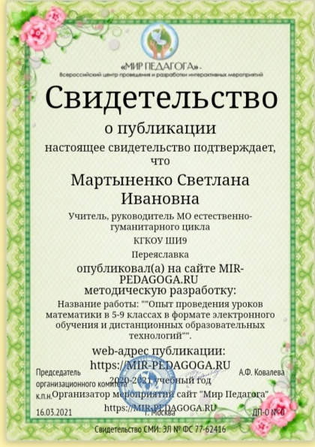
Ульянов А.А.  Учитель географии, истории | «Организация образовательной деятельности обучающихся с умственной отсталостью (вариант 1) | 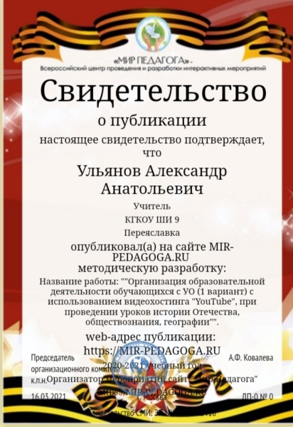
Васкевич О.В.  Руководитель КРЦ  ( учитель-логопед) | «Оказание методической поддержки педагогам образовательных учреждений в повышении результативности образовательного процесса в условиях инклюзивного образования с обучающимися с УО (интеллектуальными нарушениями) | 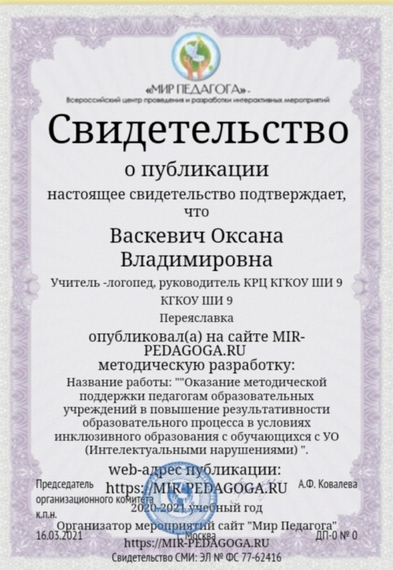
Зора А.В.  Руководитель МО классных руководителей и воспитателей  (воспитатель) | «Модернизация воспитательной деятельности образовательной организации» | 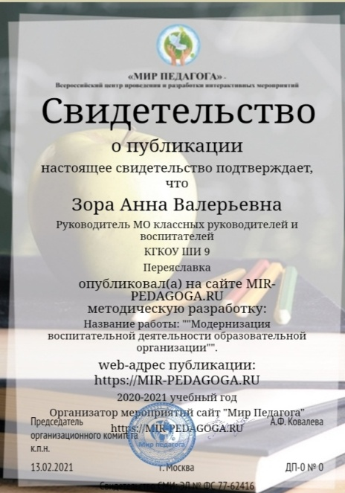
Ушакова Р.Н.  Руководитель МО начальных классов  (учитель, специалист КРЦ) | «Эссе»Миссия – зажигать звёзды»» | 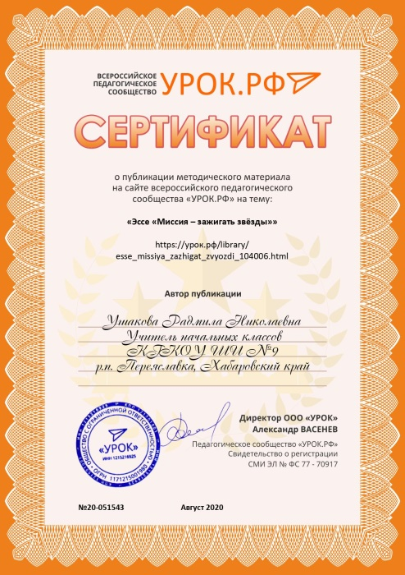
Савочка В.А.  Заместитель директора по ВР | «Трансляция воспитательной деятельности образовательного учреждения: достижения, проблемы, перспективы: основные направления воспитательной деятельности в КГКОУ ШИ 9» | 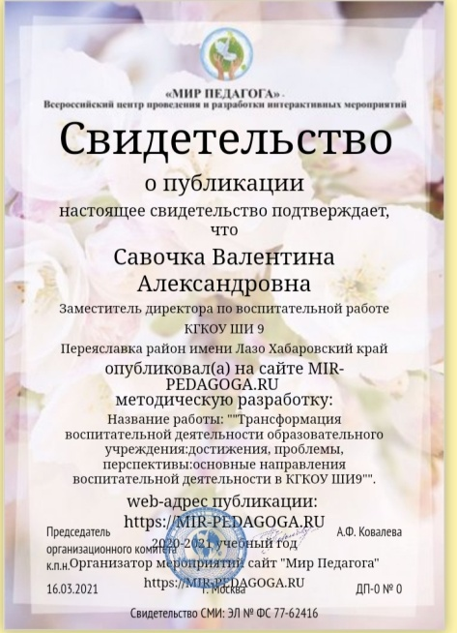
Саблина Е.В.  Руководитель МО трудового обучения  (учитель, специалист КРЦ) | «Разработка и применение современных образовательных технологий в обучении «Растениеводству»» | 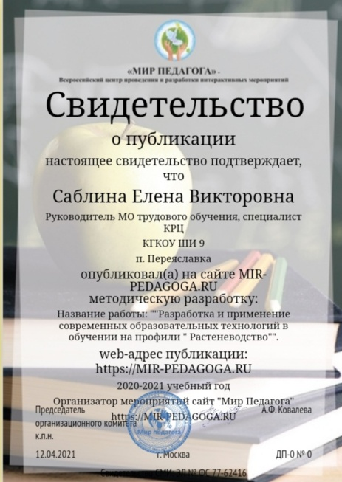

План работы краевого ресурсного центра сопровождения инклюзивного образования КГКОУ ШИ 9 на 2021-2022 учебный год
Цель: оказание методической поддержки педагогам образовательных учреждений в повышении результативности образовательного процесса в условиях инклюзивного образования обучающихся с умственной отсталостью (интеллектуальными нарушениями).
Задачи:
1.организация эффективного взаимодействия участников образовательных отношений по обеспечению качественного и доступного образования обучающихся с умственной отсталостью (интеллектуальными нарушениями);
2.оказание методической поддержки руководящим и педагогическим работникам по организации инклюзивного образования обучающихся с умственной отсталостью (интеллектуальными нарушениями) проведения семинаров, консультаций, открытых мероприятий, конкурсов др.;
3.формирование информационно-образовательной среды, повышающей возможности субъектов образовательного процесса в получении свободного доступа к информационным, научно-методическим, материально-техническим ресурсам в целях эффективного достижении ими образовательных результатов;
4.повышение профессиональной компетентности педагогических работников, овладения новыми формами работы педагога с обучающимися с умственной отсталостью (интеллектуальными нарушениями);
5.содействие реализации проектов федерального, регионального и муниципального значения по проблемам инклюзивного образования обучающихся с умственной отсталостью (интеллектуальными нарушениями).
№  п/п | мероприятия | ответственные  исполнители | сроки  реализации | прогнозируемый  результат
организационно-методическая деятельность
1. | Планирование работы ресурсного центра на 2021/2022 учебный год | Е.В. Ульянова, заместитель директора по УВР  О.В. Васкевич, руководитель КРЦ | август 2021 | Утверждение плана работы КРЦ на 2021-2022 учебный год
2. | Ознакомление с планом работы ресурсного центра на 2021/2022 учебный год специалистов КРЦ | Е.В. Ульянова, заместитель директора по УВР  О.В. Васкевич, руководитель КРЦ | сентябрь 2021 | 100% МРЦ ознакомлены с планом совместной деятельности с КРЦ
3. | Обновление страницы ресурсного центра на сайте КГКОУ ШИ 9 | О.В. Васкевич, руководитель КРЦ | в течение учебного года | Своевременное обновление страницы сайта
4. | Систематизация дидактического и информационного материала | О.В. Васкевич, руководитель КРЦ | в течение учебного года | Оформлен пакет документов по деятельности КРЦ
5. | Пополнение ресурсного центра методическими материалами | О.В. Васкевич, руководитель КРЦ  Специалисты КРЦ | в течение учебного года | КРЦ имеет базу с методическими рахзработками
6. | Мониторинг «Выявление потребности образовательных учреждений по вопросам эффективности образования детей с умственной отсталостью (интеллектуальными нарушениями)» | Е.В. Ульянова, заместитель директора по УВР | сентябрь 2021 | Выявлены потребности образовательных учреждений по вопросам эффективности образования детей с умственной отсталостью (интеллектуальными нарушениями)
7. | Разработка и утверждение плана работы на 2021-2022 учебный год КРЦ совместно с МРЦ и консультативными центрами | Е.В. Ульянова, заместитель директора по УВР | сентябрь 2021 | Составлен и утвержден план работы КРЦ
8. | Координация взаимодействия с образовательными организациями (запросы организаций) | О.В. Васкевич, руководитель КРЦ | в течение учебного года | Координируется деятельность КРЦ по запросу
9. | Краевой конкурс АООП НОО ОВЗ, АООП О УО | специалисты ХКИРО  Е.В. Ульянова, заместитель директора по ВР | в соответствии положения ХКИРО (сентябрь 2021) | 30% педагогов учреждения принимают участие в конкурсе
10. | Участие в родительских собраниях ДОУ района имени Лазо «Работа с родителями детей ОВЗ» | О.В.Васкевич, руководитель КРЦ  Специалисты КРЦ | в течение учебного года | 100% специалистов КРЦ по запросу посещают родительские собрания в ДОУ
11. | Обучающийся семинар на базе КГКОУ ШИ 9 по теме «Преодоление психологических «барьеров» в работе с детьми с ОВЗ», «Коллективные и групповые формы работы педагога с родителями ребенка с ОВЗ» | Е.В. Ульянова, заместитель директора по ВР,  О.В.Васкевич, руководитель КРЦ  Специалисты КРЦ | октябрь-ноябрь 2021 | 100% заинтересованных специалистов района примут участие в семинаре
12. | Информационные встречи со специалистами МРЦ и консультативными центрами района имени Лазо | О.В.Васкевич, руководитель КРЦ  Специалисты КРЦ, МРЦ и МБУ «ИМЦ» | в течение года | Своевременная корректировка совместного плана деятельности, качественное проведение совместных мероприятий, образовательных событий
13. | Районный семинар «Комплексное коррекционно-развивающее сопровождение детей с ОВЗ посредством инновационных технологий», «Психолого-педагогическая работа с родителями детей с ОВЗ» | Е.В. Ульянова, зам директора по УВР  О.В. Васкевич, руководитель КРЦ  Специалисты КРЦ, | февраль 2022 | 100% педагогов общеобразовательных учреждений муниципального района имени Лазо примут участие в семинаре на базе КРЦ
14. | Консультирование родителей (законных представителей) детей с интеллектуальными нарушениями в индивидуальной и групповой форме | О.В. Васкевич, руководитель КРЦ  Е.В. Ульянова, заместитель директора по УВР | в течение учебного года | 100% обратившихся в КРЦ родителей получат консультативную помощь
15. | Консультирование педагогов по обучению детей с интеллектуальными нарушениями индивидуальной и групповой форме | О.В. Васкевич, руководитель КРЦ  Е.В. Ульянова, заместитель директора по УВР | в течение учебного года | 100% обратившихся в КРЦ педагогов получат консультативную помощь
16. | Тиражирование материалов для заочного консультирования по темам запросных бланков | О.В. Васкевич, руководитель КРЦ  Е.В. Ульянова, заместитель директора по УВР | в течение учебного года
17. | Консультирование родителей (законных представителей), воспитывающих детей с ОВЗ по вопросам социализации и профориентации | О.В. Васкевич, руководитель КРЦ  М.В. Луценко, социальный педагог | в течение учебного года | 100% обратившихся в КРЦ родителей получат консультативную помощь
диагностическая деятельность
19. | Диагностика результативности деятельности КРЦ | О.В. Васкевич, руководитель КРЦ  Е.В. Ульянова, заместитель директора по УВР | два раза в год  октябрь 2021, июнь 2022 | Подготовлены материалы для сбора аналитических данных. Собраны статистические данные по итогам деятельности Центра
20. | Подготовка отчета по результатам деятельности Центра | О.В. Васкевич, руководитель КРЦ  Е.В. Ульянова, заместитель директора по УВР | два раза в год  октябрь 2021, июнь 2022 | Подготовлены два аналитических отчета по итогам деятельности Центра
21. | Диагностика обучающихся района. Тест Векслера | Е.В. Ульянова, заместитель директора по УВР | один раз в месяц | Диагностированы обучающиеся нуждающиеся в тесте Векслера

